Berg-Schueni

Sempach – Werthenstein

19. März 2026

Treffpunkt: Sempach Stadt, Luzernertor 9.10 Uhr

Organisation: Silvia Stöckli, Tel. Mob. 079 645 97 14

Charakter: Etwas längere Wanderung, welche bei jeder Witterung gemacht werden kann. Bei Regenwetter müsste die Wanderung etwas angepasst werden.

Wanderroute: Sempach – Vogelwarte Sempach – Schloss Wartensee – Ruswilerberg – Ruswil – Schächbelerwald – Werthenstein

Wanderzeit: ca. 5 Std., 15.2 km, ↑ 494 m, ↓ 452 m
Kürzung: direkt zum Restaurant oder Wanderung in Ruswil beenden

Ausrüstung: Kleidung für die entsprechende Wetterlage, Stöcke. Snack

Verpflegung: Mittagessen Restaurant Rössli, Hauptplatz 7, 6017 Ruswil, Tel. 041 495 11 25 https://www.roessli-ruswil.ch/ um ca. 12.15 Uhr
Anmeldung: bis Dienstag, 17. März 2026
sil_stoeckli@hotmail.com oder 044 941 39 94

Fahrplan: Es ist stets ratsam, Abfahrtszeiten und Gleisbelegung zu kontrollieren.

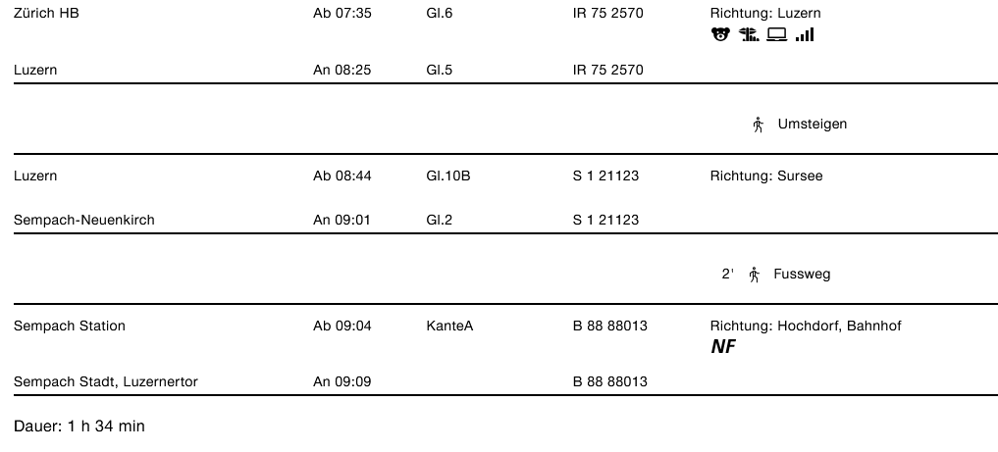

Chur ab 6.11, Thalwil an 7.38, Thalwil ab 7.45

Rückfahrt: ab Werthenstein ..21 und ..36

Tickets: Ab Wohnort nach Sempach und retour ab Werthenstein

Risiken und Haftung

Die Wandergruppe namens „Berg-Schueni“ ist eine Interessengemeinschaft ohne Rechtsform und verzichtet explizit auf eine Wanderleitung. Die Teilnehmer sorgen selbständig dafür, dass sie über eine der Wandertour angepasste Ausrüstung verfügen und beurteilen für sich selbst, ob ihre körperliche Verfassung bezüglich Trittsicherheit und Leistungsfähigkeit den Anforderungen entspricht. Teilnehmer, die Notfallmedikamente auf sich tragen, informieren sinnvollerweise ihre Wanderkameraden über deren Aufbewahrungsort und Anwendung für den Fall, dass sie sich nicht selbst damit versorgen können.
Der Abschluss einer Unfallversicherung und einer Privathaftpflichtversicherung zwecks Verminderung der persönlichen finanziellen Risiken liegt in der Verantwortung der Teilnehmer. Haftungsansprüche gegen den Organisator für Schäden an Personen und Sachen, die aus der Wandertätigkeit resultieren, sind ausdrücklich ausgeschlossen.

